МИНИСТЕРСТВО НАУКИ И ВЫСШЕГО ОБРАЗОВАНИЯ   
РОССИЙСКОЙ ФЕДЕРАЦИИ

Федеральное государственное автономное образовательное учреждение   
высшего образования «Самарский национальный исследовательский университет   
имени академика С.П. Королева»

(Самарский университет)

Институт информатики и кибернетики

Кафедра технической кибернетики

**ОТЧЕТ**

По лабораторной работе №1

**Разработка базы данных**

Выполнили студенты

группы 6302-010302D

Шелудько П.В.

Ялюхов А.Д.

САМАРА 2025

1. Настройка базы данных:
   1. Развернуть PostgreSQL в Docker;

* Создаем Dockerfile в каталоге проекта

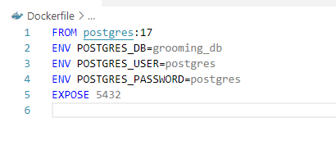

* Создаем контейнер grooming на порте 5432

docker run --name grooming -p 5432:5432 -e POSTGRES_USER=kek -e POSTGRES_PASSWORD=kek -e POSTGRES_DB=grooming_db -d postgres:17

* PS C:\Users\polin> docker exec -it grooming bash
* root@fdec3c5e34ad:/# pg_isready -U grooming

/var/run/postgresql:5432 - accepting connections

* root@fdec3c5e34ad:/# psql -U kek -d grooming_db
  1. Подключиться к БД через DBeaver.

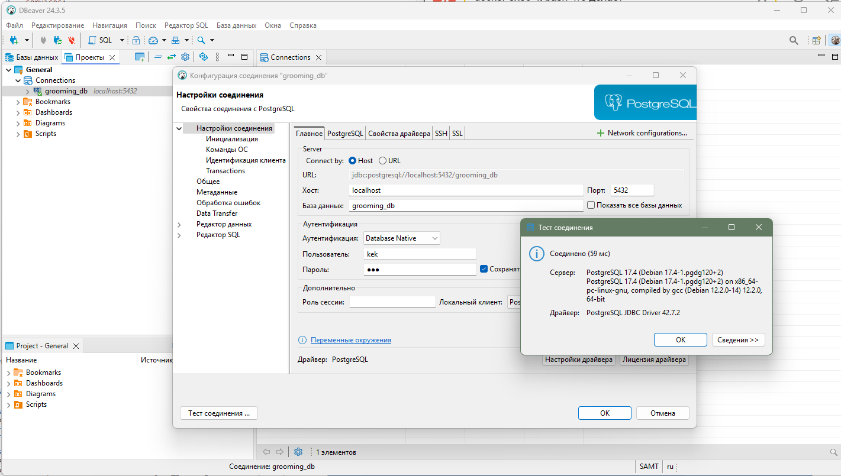

1. **Разработка ORM-моделей**:
   1. Определить сущности и связи между ними;

* Сущности, которые будут в базе данных:

1. Клиент (clients)
2. Сотрудник (employees)
3. Запись (appointments)
4. Услуга (services)
5. Услуги в записи (appointment_services)

* Схема базы данных (по сущностям):

Один клиент может иметь много записей (1:M).

Один сотрудник может иметь много записей в расписании (1:M).

Одна услуга может быть включена в много записей (1:M).

Модель appointment_services связывает услуги и записи, решая связь M:N.

* Установка Sequelize

Создаём папку проекта и устанавливаем зависимости:

npm init –y

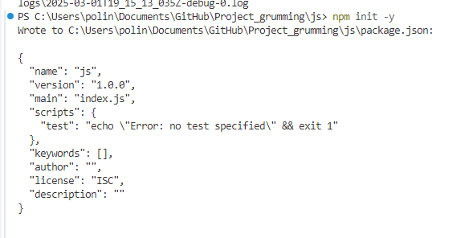

npm install sequelize pg dotenv

npm install sequelize pg pg-hstore sequelize-cli bcrypt dotenv

npm install --save-dev sequelize-cli

npx sequelize-cli init Инициализация Sequelize

* 1. Определение моделей и связей

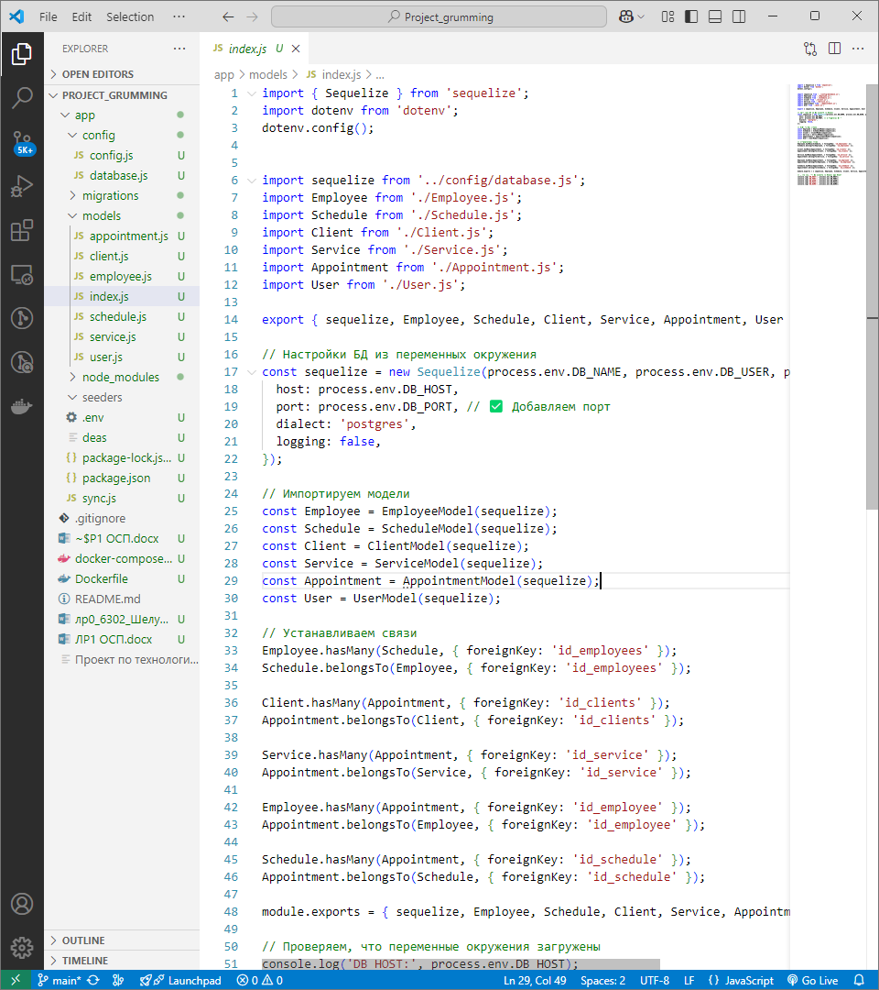

* Синхронизируем базы данных
* 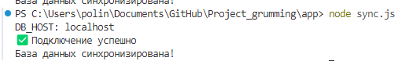
  1. Настроить миграции.

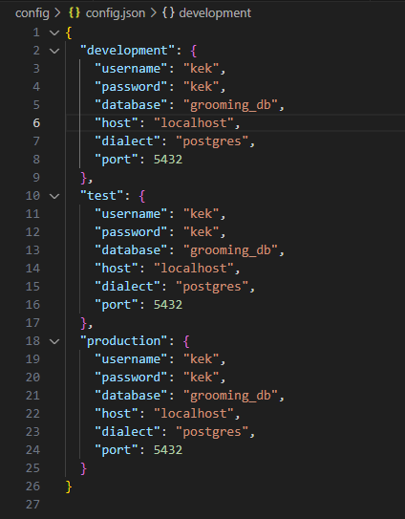

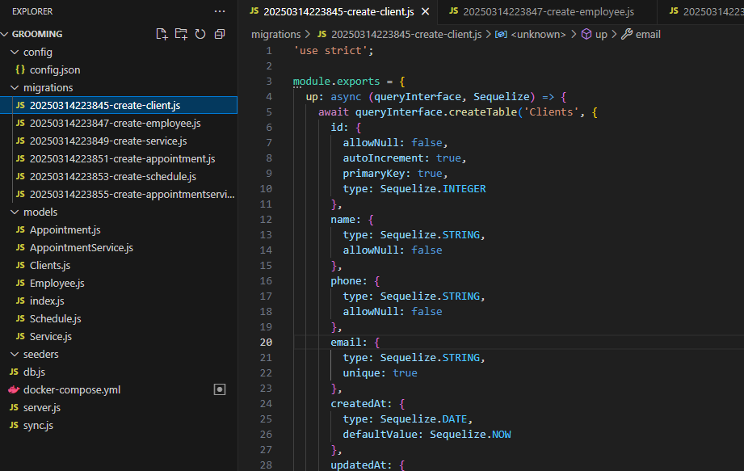

npx sequelize-cli db:migrate --env development

